Почему лепка из соленого теста получила сегодня такое широкое признание? В первую очередь потому, что тесто доступно всем, это приятный, податливый, пластичный и экологически чистый материал. Экологичность материала «подарила» этому виду художественного творчества еще одно довольно точное название – биокерамика. Почему «био»? Потому что в состав смеси входят только натуральные вещества. Из него можно вылепить все, что угодно. А после сушки и раскрашивания оставить в виде сувенира на долгие годы.
Этот вид рукоделия доступен абсолютно всем, так как не требует каких-то художественных способностей и больших финансовых затрат.
Когда смотришь на конечный результат, то кажется. Что делать все это очень легко. Но на самом деле этот процесс не так уж и прост. В нем так же, как и в любом другом виде рукоделия есть свои секреты и маленькие хитрости.
Для начала хотела бы поделиться с Вами одним очень простым и замечательным рецептом соленого теста для лепки с детьми.
Вы спросите, чем оно отличается от всех рецептов? А тем, что оно: более пластичное, хранится дольше обычного соленого теста, при окрашивании имеет яркие насыщенные цвета, совершенно безопасно. И называется оно «Заварное соленое тесто».
И так, рецепт. Нам потребуется:
1 стакан – мелкой соли «Экстра»
2 стакана – муки
1 стакан – крутого кипятка
Муку и соль перемешать залить кипятком и замесить тесто. Затем делим готовое тесто на части и в каждую из них добавляем краситель (это может быть гуашь, пищевые красители. А так же натуральные красители в виде специй: паприка, куркума, какао, шафран; морковный, свекольный соки и т.д. Разминаем тесто до тех пор, пока тесто не станет однородным. Чем больше времени вы будете вымешивать тесто, тем меньше пузырьков воздуха будет в нем, и тем лучше оно получится. Готовое тесто убираем в контейнер или в полиэтиленовый пакет. Хранить в холодильнике до 1 месяца.
Для занятий, не нужны какие-то специальные инструменты и дорогое оборудование. Все необходимое найдется дома – разделочная доска, скалка, чесночница, чайное ситечко, расческа, стеки, трубочка для коктейля, зубочистки, фольга, картон, баночка для воды, кисточка, формочки для вырезания теста, пуговицы, трафареты и т.д.
А для того чтобы изделия не деформировалось и выглядело красиво, его необходимо правильно высушить. Лучше сушить поделку на открытом воздухе в сухом месте. Чем изделие толще, тем понадобится больше времени. Зато этот способ самый экономичный. Чтобы поделки хорошо сохранились, после того как они будут просушены и раскрашены, покройте их прозрачным жидким лаком. Это надежно защитит их от влаги. Если не нравится зеркальный блеск, то используйте матовый лак.
Но из теста можно не только лепить, но и рисовать, используя жидкое соленое тесто.
А для его приготовления нам понадобиться: 1 стакан муки, 0,5 стакана соли «Экстра», 1 ч. л. – клея ПВА, кипяченая холодная вода. Разводим до консистенции жидкой сметаны.
Затем тесто нужно разлить по стаканчикам и добавить в каждый стаканчик по пол чайной ложечки гуаши нужного для рисунка цвета.
Чайной ложкой нужно налить тесто разных оттенков на плотную основу (картон, пластиковую тарелочку, коробочку от пластилина со стеночками, бархатную бумагу) для создания фона. Стекой или палочкой прорисовывают (процарапывают) на фоне замысловатые разводы (узоры); чайной ложкой наносят капельки жидкого теста другого цвета; стекой превращают эти капли в разные формы, вытягивая их в разных направлениях для получения определенной конфигурации (цветка, рыбки, бабочки и т.д.). Для создания цветных эффектов на фигуры наносят цветные капли и стекой соединяют их в причудливые узоры.
Работу, нарисованную жидким цветным соленым тестом, можно высушить в любом сухом помещении, при комнатной температуре в течение суток.
Пробуйте лепить сами, почувствуйте, что это приятно и интересно, и Вы сможете вместе с ребенком создать удивительные шедевры!!!
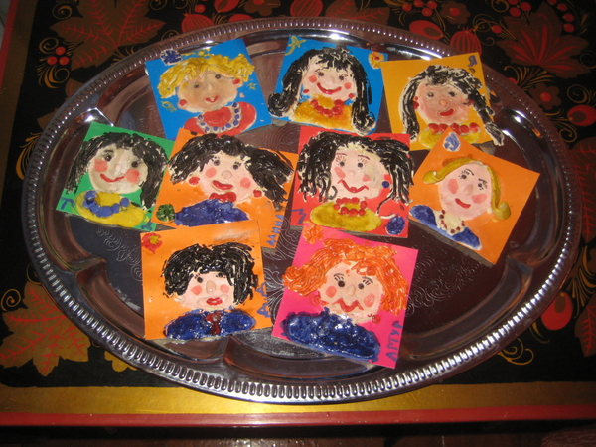
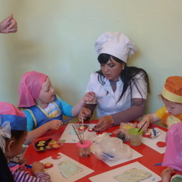

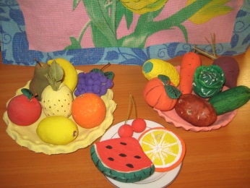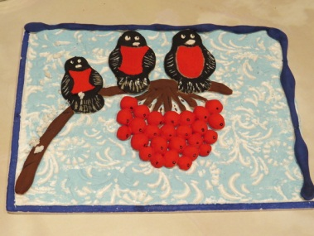

Муниципальное дошкольное образовательное бюджетное учреждение детский сад №29 «Сказка»

Информационный
буклет для родителей
Увлекательная тестопластика
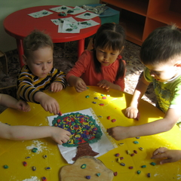
Подготовил:
воспитатель, Гильмутянова Ю.В.
Нефтекамск, 2016г.

